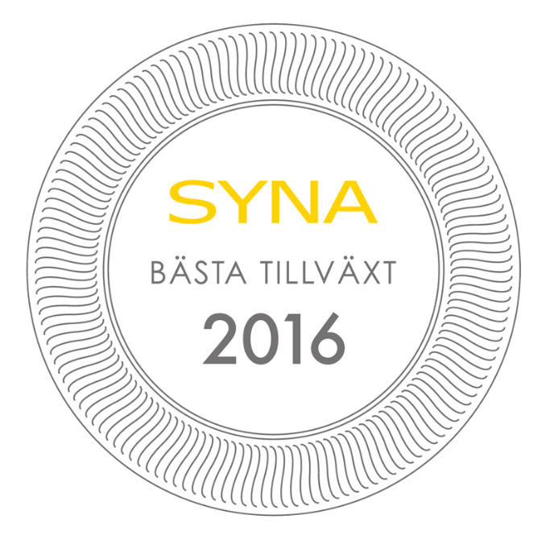

Tranemo kommun får pris för Bästa Tillväxt 2016

Företagen i Tranemo är bäst i Västra Götalands län när kreditupplysningsföretaget Syna granskar tillväxten i näringslivet. Kommunen vinner nu priset Bästa Tillväxt 2016.

Varje år delar kreditupplysningsföretaget Syna ut priset Bästa Tillväxt till den kommun i varje län där företagen växer bäst. Syna granskar boksluten från alla svenska aktiebolag, och utmärkelsen går till den kommun som har störst andel företag som nyanställer, ökar sin omsättning och går med vinst. Nu presenteras vinnarna i den tionde upplagan av priset.

Tranemo kommun vinner Bästa Tillväxt 2016 i Västra Götalands län, följt av Töreboda på andra plats och Munkedal på tredje. Tranemo har klättrat i snabb takt i rankingen de senaste åren.
– Tranemo är en riktig företagarbygd, människor härifrån är företagare i själ och hjärta! Vi har en långtgående tradition av nyföretagande och entreprenörskap. Här i Tranemo är över 50 procent inom tillverkningsindustrin. Under lågkonjunkturer satsar våra företag på forskning och utveckling som gör att de kan ta sig ur lågkonjunkturerna snabbare när det vänder. Det ger hela kommunen och näringslivet en stabil grund att stå på, säger Pernilla Kronbäck, Näringslivschef i Tranemo kommun.
– Vi är också otroligt stolta över att ha ett högt UF-företagande. Genom ett tätt samarbete mellan skolan och näringslivet, får våra skolungdomar en perfekt blandning av teori och praktik. Det är en bra förutsättning för näringslivet och framtidens företagare.
Som Sveriges äldsta kreditupplysningsföretag har Syna lång erfarenhet av företagsbedömningar. Med detaljerad information om alla svenska företag följer man utvecklingen i näringslivet på nära håll.
– För oss på Syna känns det både kul och meningsfullt att dela ut priset för tionde gången. Bästa Tillväxt är en viktig mätning eftersom den uppmärksammar kommuner med en bred, stabil tillväxt i näringslivet. Regioner där många företag växer har en tryggare utveckling, säger Harald Stjerna, Informationsansvarig och delägare på Syna.
Om priset
Bästa Tillväxt premierar en stabil utveckling i näringslivet, och går till den kommun i varje län som har störst andel växande företag.
Tre värden mäts:
- Andelen företag som har en omsättningsökning > 5 % mellan de två senaste årsredovisningarna.
- Andelen företag som ökat antalet anställda mellan de två senaste årsredovisningarna.
- Andelen företag som går med vinst enligt senaste årsredovisningen.
Av dessa tal skapas ett tillväxtindex som används för att jämföra kommunerna. Indexet baseras på alla svenska aktiebolags senast tillgängliga bokslut. Kommuner med färre än 100 aktiebolag är inte med i mätningen eftersom resultatet annars blir missvisande.
Vill du veta mer om priset, kontakta Harald Stjerna, Informationsansvarig och delägare på Syna:
Mejl: harald.stjerna@syna.se
Direktnummer: 040-25 85 39
Mobiltelefon: 0702-33 82 97
Växel: 040-25 85 00

Syna är experter på kreditupplysning och marknadsinformation. Vi har hjälpt företag att göra bättre affärer sedan 1947. Idag använder tusentals kunder våra tjänster på syna.se. Välkommen du också.

